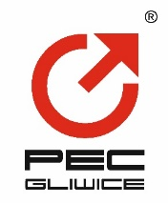 | PRZEDSIĘBIORSTWO ENERGETYKI CIEPLNEJ – GLIWICE SP. Z O.O  ul. Królewskiej Tamy 135; 44 – 100 Gliwice  tel.: 32/3350105, 3350106  www.pec.gliwice.pl, office@pec.gliwice.pl

Gliwice dn. 10.06.2021 r.

INFORMACJA O WYBORZE OFERTY

Informujemy, że postępowanie o udzielenie zamówienia publicznego na:

Dostawę worków filtracyjnych z pierścieniem rozprężnym
Nr postępowania: DZ/2/69/ 2021

prowadzone wg. procedur określonych Regulaminem PEC-Gliwice Sp. z o.o., Zamawiający wybrał ofertę najkorzystniejszą, złożoną przez:

REMARK – KAYSER Sp. z o.o.
Batorowo ul. Skośna 4; 62-080 Tarnowo Podgórne
Cena ofertowa netto 119 325,00 zł

PREZES ZARZĄDU DYREKTOR
PEC -Gliwice Sp. z o.o.
Rudolf Widziszowski

Informacja zamieszczona na stronie internetowej.

